Введение

Одним из направлений государственной политики в области содействия занятости населения является осуществление мероприятий, способствующих занятости граждан, испытывающих трудности в поиске работы. Действенной формой социально-трудовой адаптации и повышения конкурентоспособности граждан на рынке труда является комплекс мер по временному трудоустройству отдельных категорий безработных граждан.
Временное трудоустройство несовершеннолетних граждан в возрасте от 14 до 18 лет в свободное от учебы время, представляется в виде дополнительной гарантии реализации права граждан на труд, способом их материальной поддержки.
Актуальность данной темы обусловлена значимостью такого комплекса мероприятий как обеспечение временного трудоустройства несовершеннолетних граждан в возрасте от 14 до 18 лет в свободное от учебы время.

Цель: информирование несовершеннолетних обучающихся об их правах и обязанностях при их трудоустройстве, согласно трудовому кодексу Российской Федерации .
Задача: основной задачей содействия трудоустройству несовершеннолетних граждан временную работу является их приобщение к труду, получение профессиональных навыков, адаптация к трудовой деятельности.

Памятка для обучающихся
«Трудовые отношения несовершеннолетних»

Возраст, с которого разрешается заключение трудового договора с несовершеннолетними работниками

По общему правилу заключение трудового договора допускается с лицами, достигшими 16 лет (ч. 1 ст. 63 ТК РФ). При соблюдении определенных условий трудовое законодательство не запрещает заключать трудовые договоры с работниками моложе 16 лет.
Также трудовой договор вправе заключать и лица, достигшие возраста 15 лет, для выполнения легкого труда, если они:
- получили общее образование;
- продолжают освоение основной общеобразовательной программы основного общего образования по иной, чем очная, форме обучения;
- оставили в соответствии с федеральным законом общеобразовательное учреждение.
С согласия одного из родителей (попечителя) и органа опеки и попечительства трудовой договор может быть заключен с учащимся, достигшим возраста 14 лет (ч. 3 ст. 63 ТК РФ). Ограничение для работы четырнадцатилетних заключается в следующем: трудовой договор с ними может быть заключен только для выполнения легкого труда в свободное от учебы время, чтобы не нарушать учебный процесс.
Трудовым кодексом РФ предусмотрена возможность заключения трудового договора и с лицами моложе 14 лет (ч. 4 ст. 63 ТК РФ). Этим правом наделены кинематографические, театральные и концертные организации, цирки. Согласно законодательству разрешается привлекать несовершеннолетних в указанные организации для участия в создании и (или) исполнении (экспонировании) произведений без ущерба здоровью и нравственному развитию.
Обязательными условиями для заключения такого договора являются согласие одного из родителей (опекуна) и разрешение органа опеки и попечительства. Трудовой договор от имени работника в этом случае подписывается его родителем (опекуном). В разрешении органа опеки и попечительства указываются максимально допустимая продолжительность ежедневной работы и другие условия, в которых может выполняться работа.

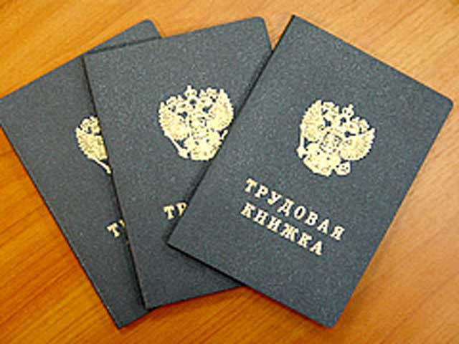
Документы, предъявляемые при заключении трудового договора с лицом, не достигшим соответствующего возраста

При заключении трудового договора с лицами в возрасте от 16 до 18 лет необходимы следующие документы:
- паспорт или иной документ, удостоверяющий личность;
- трудовая книжка;
- страховое свидетельство государственного пенсионного страхования;
- документ об образовании, о квалификации или наличии специальных знаний;
- документы воинского учета для лиц, подлежащих призыву на военную службу (приписное свидетельство);
- медицинская справка о состоянии здоровья. Такую справку несовершеннолетний получает после прохождения предварительного обязательного медицинского осмотра при приеме на работу. Согласно ч. 2 ст. 266 ТК РФ медосмотр осуществляется за счет средств работодателя.
В случае заключения трудового договора с лицами в возрасте от 15 до 16 лет представляются:
- паспорт или иной документ, удостоверяющий личность;
- трудовая книжка (за исключением случаев поступления на работу впервые, утраты, повреждения трудовой книжки);
- страховое свидетельство государственного пенсионного страхования (кроме случаев поступления на работу впервые, а также утраты свидетельства);
- медицинская справка о состоянии здоровья;
- документ об образовании, о квалификации или наличии специальных знаний (при поступлении на работу, требующую специальных знаний или специальной подготовки), или документ, подтверждающий освоение основной общеобразовательной программы общего образования по иной, чем очная, форме обучения, или документ, подтверждающий оставление общеобразовательного учреждения до получения общего образования.
При заключении трудового договора с лицами, достигшими 14 лет, необходимы следующие документы:
- паспорт или иной документ, удостоверяющий личность;
- трудовая книжка;
- страховое свидетельство государственного пенсионного страхования;
- документ об образовании, о квалификации или наличии специальных знаний (при поступлении на работу, требующую специальных знаний или специальной подготовки);
- медицинская справка о состоянии здоровья;
- документ, подтверждающий согласие одного из родителей (попечителя) на заключение трудового договора.
- документ, подтверждающий согласие органа опеки и попечительства (ч. 3 ст. 63 ТК РФ);
- документ из образовательного учреждения с указанием режима обучения.

Медицинский осмотр при приеме на работу несовершеннолетних работников

Обязательным условием заключения трудового договора с лицами в возрасте до 18 лет является прохождение ими предварительного медицинского осмотра (ст. ст. 69, 266 ТК РФ). С 01.01.2012 порядок прохождения таких осмотров предусмотрен Приказом Минздравсоцразвития России от 12.04.2011 N 302н.
В дальнейшем несовершеннолетние подлежат обязательному ежегодному медицинскому осмотру (обследованию) до достижения ими возраста 18 лет (ст. 266 ТК РФ). Медицинские осмотры (обследования) осуществляются за счет средств работодателя.
Важно! Прием на работу несовершеннолетних без прохождения предварительного медосмотра является основанием для привлечения работодателя к административной ответственности (ст. 5.27 КоАП РФ).

Оформление трудовых отношений с несовершеннолетними работниками

Трудовые отношения с несовершеннолетними оформляются по общим правилам, установленным трудовым законодательством РФ.
До подписания трудового договора несовершеннолетние работники должны ознакомиться под роспись с правилами внутреннего трудового распорядка и иными локальными нормативными актами, связанными с их трудовой деятельностью (ч. 3 ст. 68 ТК РФ).
В трудовом договоре должны быть отражены обязательные сведения и условия, предусмотренные ст. 57 ТК РФ.
Согласно ч. 4 ст. 70 ТК РФ лицам в возрасте до 18 лет не устанавливается испытание при приеме на работу.

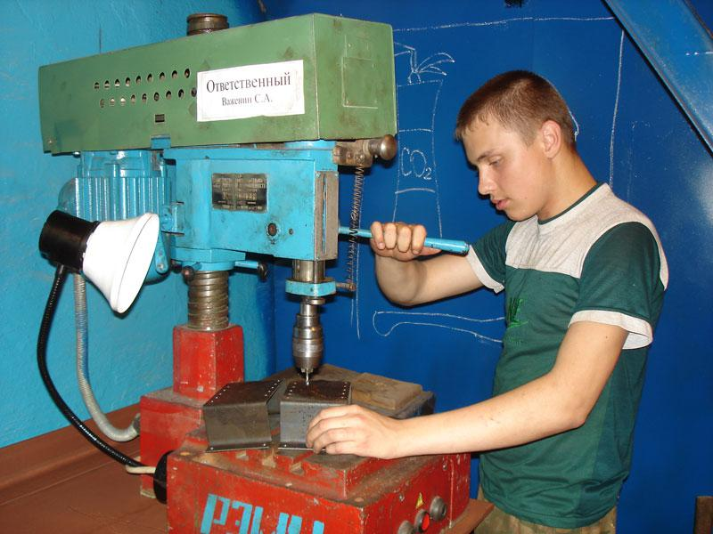

Продолжительность рабочего времени несовершеннолетних работников

В соответствии со ст. 92 ТК РФ несовершеннолетние относятся к категории работников, которым гарантировано сокращенное рабочее время. Под сокращенным рабочим временем понимается уменьшенная продолжительность рабочего времени по сравнению с нормальной вследствие вредных и (или) опасных условий труда, иных особенностей трудовой деятельности, а также в связи с необходимостью специальной охраны труда отдельных категорий работников.
Продолжительность рабочего времени несовершеннолетнего зависит от его возраста и составляет:
- для работников в возрасте до 16 лет - не более 24 часов в неделю;
- для работников в возрасте от 16 до 18 лет - не более 35 часов в неделю.
Для учащихся образовательных учреждений, работающих в течение учебного года в свободное от учебы время, продолжительность рабочего времени составляет:
- в возрасте до 16 лет - не более 12 часов в неделю;
- в возрасте от 16 до 18 лет - не более 17,5 часа в неделю.
Согласно ст. 94 ТК РФ максимальная продолжительность ежедневной работы (смены) для несовершеннолетних составляет:
- для работников в возрасте от 15 до 16 лет - не более 5 часов;
- для работников в возрасте от 16 до 18 лет - не более 7 часов.
Для учащихся общеобразовательных учреждений, образовательных учреждений начального и среднего профессионального образования, совмещающих в течение учебного года учебу с работой, продолжительность ежедневной работы (смены) составляет:
- в возрасте от 14 до 16 лет - не более 2,5 часа;
- в возрасте от 16 до 18 лет - не более 4 часов.
Творческим работникам средств массовой информации, организаций кинематографии, теле- и видеосъемочных коллективов, театров, театральных и концертных организаций, цирков и иных лиц в соответствии с перечнями категорий таких работников продолжительность ежедневной работы (смены) может устанавливаться коллективным договором, локальным нормативным актом, трудовым договором.
Для несовершеннолетних работников нормы выработки устанавливаются исходя из общих норм выработки пропорционально установленной для этих лиц сокращенной продолжительности рабочего времени. Если несовершеннолетние поступают на работу после окончания общеобразовательных учреждений и образовательных учреждений начального профессионального образования, а также после прохождения профессионального обучения на производстве, им могут устанавливаться пониженные нормы выработки по сравнению с другими работниками (ст. 270 ТК РФ).

Запрет или ограничения на применение труда несовершеннолетних работников

Трудовым кодексом РФ предусмотрен ряд гарантий для несовершеннолетних работников в части применения их труда.
Так, в ст. 265 ТК РФ перечислены работы, на которых запрещается использование труда лиц, не достигших 18 лет. К ним относятся:
- работы с вредными и (или) опасными условиями труда, подземные работы.
- работы, выполнение которых может причинить вред здоровью и нравственному развитию несовершеннолетних (игорный бизнес, работы в ночных кабаре и клубах, производство, перевозка и торговля спиртными напитками, табачными изделиями, наркотическими и иными токсическими препаратами).
Несовершеннолетним работникам запрещаются переноска и передвижение тяжестей, превышающих установленные для них предельные нормы. Нормы предельно допустимых нагрузок для лиц моложе 18 лет при подъеме и перемещении тяжестей вручную приведены в Постановлении Минтруда России от 07.04.1999 N 7. Подъем и перемещение тяжестей в пределах указанных норм допускаются, если это непосредственно связано с выполняемой постоянной профессиональной работой.
Согласно ст. 268 ТК РФ несовершеннолетних работников запрещается:
- направлять в служебные командировки;
- привлекать к сверхурочной работе, работе в ночное время, в выходные и нерабочие праздничные дни.
Указанный запрет не распространяется:
- на творческих работников средств массовой информации, организаций кинематографии, теле- и видеосъемочных коллективов, театров, театральных и концертных организаций, цирков и иных лиц, участвующих в создании и (или) исполнении (экспонировании) произведений в соответствии с перечнями работ, профессий, должностей этих работников. Перечень профессий и должностей творческих работников средств массовой информации, организаций кинематографии, теле- и видеосъемочных коллективов, театров, театральных и концертных организаций, цирков и иных лиц, участвующих в создании и (или) исполнении (экспонировании) произведений, особенности трудовой деятельности которых установлены Трудовым кодексом Российской Федерации, утвержден Постановлением Правительства РФ от 28.04.2007 N 252;
- спортсменов в возрасте до 18 лет (ч. 3 ст. 348.8 ТК РФ).
Кроме того, лица до достижения ими возраста 18 лет не могут привлекаться к работам:
- по совместительству (ч. 5 ст. 282 ТК РФ);
- вахтовым методом (ст. 298 ТК РФ);
- в религиозных организациях (ч. 2 ст. 342 ТК РФ).

ОТПУСК НЕСОВЕРШЕННОЛЕТНИХ РАБОТНИКОВ
Несовершеннолетним работникам предоставляется ежегодный основной оплачиваемый отпуск продолжительностью 31 календарный день в удобное для них время (ст. 267 ТК РФ).
Для работников в возрасте до 18 лет предусмотрены дополнительные гарантии реализации права на отпуск. Так, в отношении этих работников Трудовым кодексом РФ установлены запреты на:
- непредоставление ежегодного оплачиваемого отпуска (ч. 4 ст. 124 ТК РФ);
- отзыв из отпуска (ч. 3 ст. 125 ТК РФ);
- замену отпуска денежной компенсацией (ч. 3 ст. 126 ТК РФ).

ОПЛАТА ТРУДА НЕСОВЕРШЕННОЛЕТНИХ РАБОТНИКОВ
Особенности оплаты труда несовершеннолетних работников предусмотрены ст. 271 ТК РФ и зависят от системы оплаты труда, принятой в организации.
При повременной оплате труда размер зарплаты таких работников зависит от продолжительности их работы. При этом работодатель за счет собственных средств может производить доплаты до уровня оплаты труда работников соответствующих категорий при полной продолжительности ежедневной работы.
Несовершеннолетним работникам, допущенным к сдельным работам, зарплата выплачивается по установленным сдельным расценкам. Работодатель вправе устанавливать им за счет собственных средств доплату до тарифной ставки за время, на которое сокращается продолжительность их ежедневной работы.
Работникам в возрасте до 18 лет, которые учатся в общеобразовательных учреждениях, образовательных учреждениях начального, среднего и высшего профессионального образования и работают в свободное от учебы время, оплата труда также производится пропорционально отработанному времени или в зависимости от выработки. Работодатель за счет собственных средств может устанавливать таким работникам доплаты к заработной плате.
На особенность оплаты труда несовершеннолетних работников указано также в письме ФНС РФ от 31.08.2010 N ШС-37-3/10304@, в котором приведено разъяснение Роструда по данному вопросу.

МАТЕРИАЛЬНАЯ ОТВЕТСТВЕННОСТЬ НЕСОВЕРШЕННОЛЕТНИХ РАБОТНИКОВ
Согласно ст. 241 ТК РФ за причиненный работодателю ущерб несовершеннолетний работник несет материальную ответственность в пределах своего среднего месячного заработка. Следовательно, работник обязан возместить сумму, которая не превышает его среднюю заработную плату за месяц, независимо от размера причиненного ущерба.
По общему правилу письменные договоры о полной индивидуальной или коллективной (бригадной) материальной ответственности могут заключаться с работниками, достигшими 18 лет (ст. 244 ТК РФ). Соответственно, несовершеннолетние работники не могут быть привлечены к полной материальной ответственности за причиненный ими ущерб. Исключение составляют случаи, предусмотренные ч. 3 ст. 242 ТК РФ, когда вред причинен:
- умышленно;
- в состоянии алкогольного, наркотического или иного токсического опьянения;
- в результате совершения преступления или административного проступка.

РАСТОРЖЕНИЕ ТРУДОВОГО ДОГОВОРА С НЕСОВЕРШЕННОЛЕТНИМИ РАБОТНИКАМИ
На работников в возрасте до 18 лет распространяются общие основания расторжения трудового договора, предусмотренные Трудовым кодексом РФ. Например, несовершеннолетний работник может быть уволен по соглашению сторон, по собственному желанию, в порядке перевода к другому работодателю.
Кроме того, ст. 269 ТК РФ предусмотрены дополнительные гарантии при расторжении трудового договора с работниками в возрасте до 18 лет. В частности, если работодатель по своей инициативе решит расторгнуть трудовой договор с таким работником, то помимо соблюдения общего порядка увольнения ему необходимо получить согласие соответствующей государственной инспекции труда и комиссии по делам несовершеннолетних и защите их прав. Напомним, что это правило не распространяется на случаи увольнения несовершеннолетних работников в связи с ликвидацией организации или прекращением деятельности индивидуальных предпринимателей.
Некоторым категориям работников, высвобождаемых из организаций в связи с их ликвидацией, сокращением численности или штата, работодатели (их правопреемники) обязаны обеспечить за счет собственных средств необходимое профессиональное обучение с последующим трудоустройством в этой или другой организации. К таким категориям относятся работники - дети-сироты и дети, оставшиеся без попечения родителей (п. 6 ст. 9 Федерального закона от 21.12.1996 N 159-ФЗ "О дополнительных гарантиях по социальной поддержке детей-сирот и детей, оставшихся без попечения родителей").
При расторжении трудового договора с несовершеннолетними работодатель должен соблюдать общий порядок, предусмотренный ст. 84.1 ТК РФ, а именно:
- издать приказ о расторжении трудового договора и ознакомить с ним работника под роспись;
- внести в трудовую книжку работника запись об основании и о причине расторжения трудового договора и заверить ее подписью работника;
- произвести с работником в день увольнения окончательный расчет и выдать ему трудовую книжку. В получении трудовой книжки работник должен расписаться в книге учета движения трудовых книжек и вкладышей в них;
- сделать запись в личной карточке работника (форма N Т-2) в соответствии с записью, внесенной в трудовую книжку;
- выдать работнику по его письменному заявлению заверенные надлежащим образом копии документов, связанных с работой. Также работнику должна быть выдана справка о сумме заработка за два календарных года, предшествующих году прекращения работы, службы, иной деятельности (пп. 3 п. 2 ст. 4.1 Федерального закона от 29.12.2006 N 255-ФЗ "Об обязательном социальном страховании на случай временной нетрудоспособности и в связи с материнством").
Согласно статьи 3 Закона Российской Федерации "О занятости населения в Российской Федерации" от 19 апреля 1991 г. № 1032 - 1 безработными признаются трудоспособные граждане, которые не имеют работы и заработка, зарегистрированы в органах службы занятости в целях поиска подходящей работы, ищут работу и готовы приступить к ней. При этом в качестве заработка не учитываются выплаты выходного пособия и сохраняемого среднего заработка гражданам, уволенным в связи с ликвидацией организации либо прекращением деятельности индивидуальным предпринимателем, сокращением численности или штата работников организации, индивидуального предпринимателя.
Решение о признании гражданина, зарегистрированного в целях поиска подходящей работы, безработным принимается органами службы занятости по месту жительства гражданина не позднее 11 дней со дня предъявления органам службы занятости паспорта, трудовой книжки или документов, их заменяющих, документов, удостоверяющих его профессиональную квалификацию, справки о среднем заработке за последние три месяца по последнему месту работы, а для впервые ищущих работу (ранее не работавших), не имеющих профессии (специальности) - паспорта и документа об образовании.
В случае представления справки о среднем заработке за последние три месяца по последнему месту работы в иностранной валюте органы службы занятости осуществляют перевод иностранной валюты в рубли по официальному курсу, установленному на день увольнения гражданина.
При невозможности предоставления органами службы занятости подходящей работы гражданам в течение 10 дней со дня их регистрации в целях поиска подходящей работы эти граждане признаются безработными с первого дня предъявления указанных документов.
Гражданин, относящийся к категории инвалидов, для решения вопроса о признании его безработным дополнительно предъявляет индивидуальную программу реабилитации инвалида, выданную в установленном порядке и содержащую заключение о рекомендуемом характере и условиях труда.
Безработными не могут быть признаны граждане:
не достигшие 16-летнего возраста;
которым в соответствии с законодательством Российской Федерации назначена трудовая пенсия по старости (часть трудовой пенсии по старости), в том числе досрочно, либо пенсия, предусмотренная пунктом 2 статьи 32 настоящего Закона, либо пенсия по старости или за выслугу лет по государственному пенсионному обеспечению;
отказавшиеся в течение 10 дней со дня их регистрации в органах службы занятости в целях поиска подходящей работы от двух вариантов подходящей работы, включая работы временного характера, а впервые ищущие работу (ранее не работавшие) и при этом не имеющие профессии (специальности) - в случае двух отказов от получения профессиональной подготовки или от предложенной оплачиваемой работы, включая работу временного характера. Гражданину не может быть предложена одна и та же работа (профессиональная подготовка, переподготовка и повышение квалификации по одной и той же профессии, специальности) дважды;
не явившиеся без уважительных причин в течение 10 дней со дня их регистрации в целях поиска подходящей работы в органы службы занятости для предложения им подходящей работы, а также не явившиеся в срок, установленный органами службы занятости для регистрации их в качестве безработных;
осужденные по решению суда к исправительным работам, а также к наказанию в виде лишения свободы;
представившие документы, содержащие заведомо ложные сведения об отсутствии работы и заработка, а также представившие другие недостоверные данные для признания их безработными;
4. Граждане, которым в установленном порядке отказано в признании их безработными, имеют право на повторное обращение в органы службы занятости через один месяц со дня отказа для решения вопроса о признании их безработными.

